# ORM

（Object/Relationship Mapping）：对象/关系映射

# 在代码中通过直接写SQL语句与底层数据库交互有什么不好？

1. 不同的数据库使用的SQL语法不同。比如：PL/SQL与T/SQL
2. 同样的功能在不同的数据库中有不同的实现方式，比如分页SQL
3. 程序过分依赖SQL对程序的移植、扩展及维护带来很大的麻烦

要解决上述问题的方法：

ORM框架的方法

# Hibernate

Hibernate时java领域的一款开源的ORM框架技术

Hibernate对JDBC进行了非常轻量级的对象封装

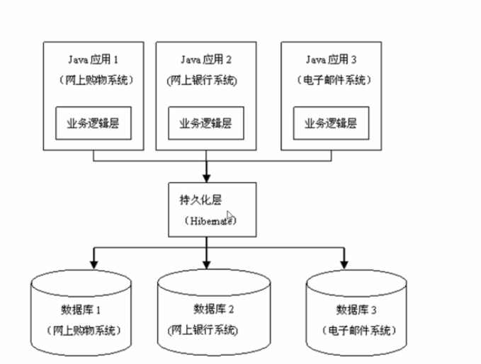

# 第一个例子：

## 准备

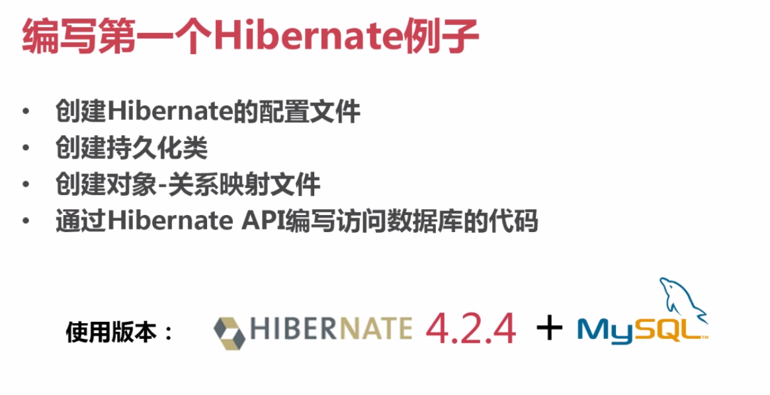

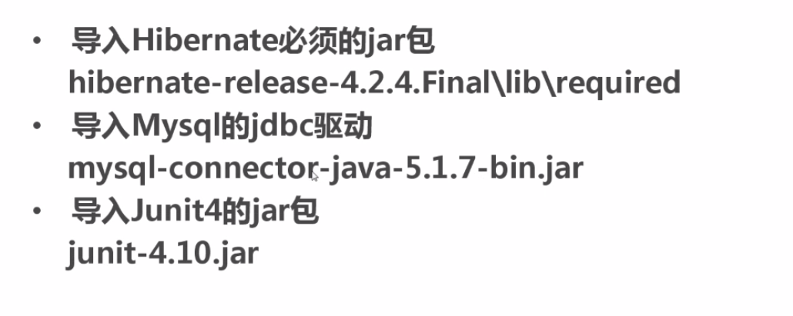

## 创建配置文件

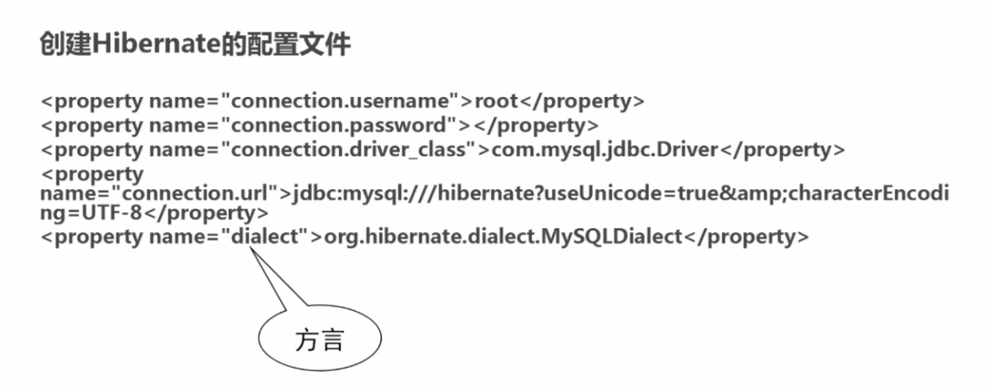

## 创建持久化类：

见eclipse项目的Student类

## 创建对象-关系映射文件

见eclipse项目Student.hbm.xml文件

## 使用Junit进行测试

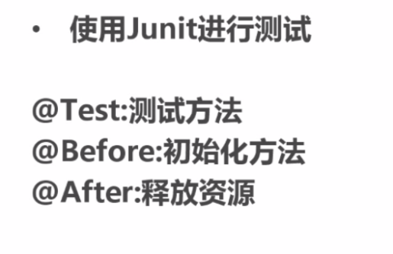

## 通过Hibernate API编写访问数据库的代码

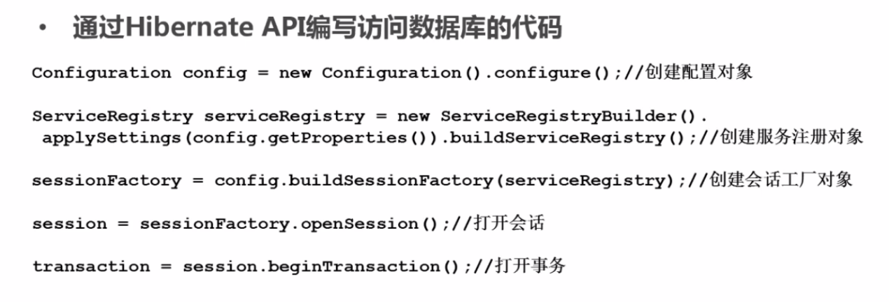

# hibernate.cfg.xml常用配置

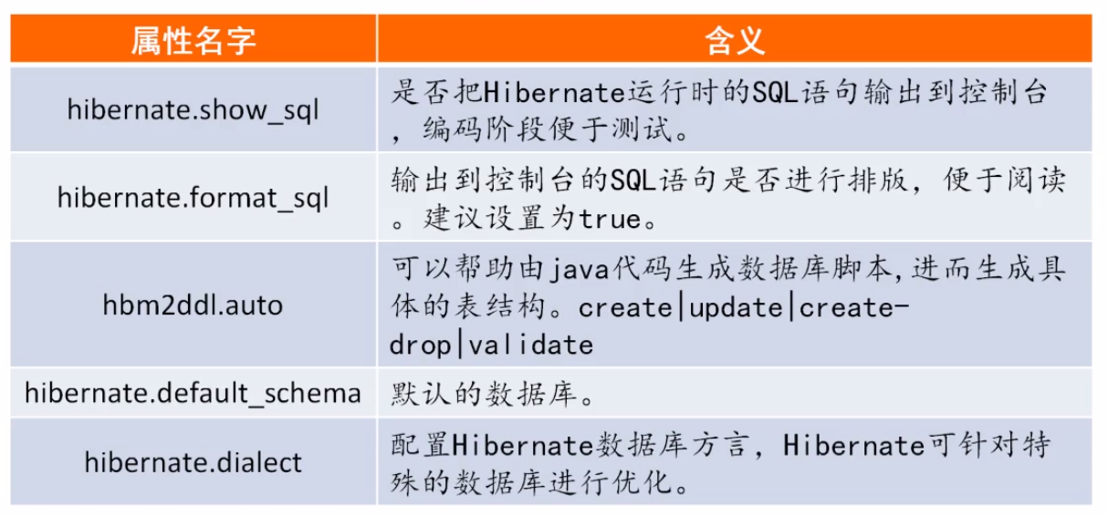

# session简介

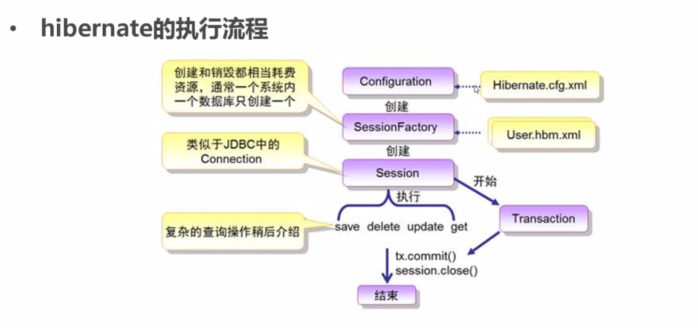

1. 不建议直接使用jdbc的connection操作数据库，而是通过使用session操作数据库
2. Session可以理解为操作数据库的对象
3. Session与connection是多对一关系，每个session都对应宇哥预支对应的connection，一个connection不同时刻可以供多个session使用
4. 把对象保存到关系型数据库中需要调用session的各种方法，如：save()、update()、delete()、createQuery()等

# transaction简介



# session详解

## 如何获得session对象

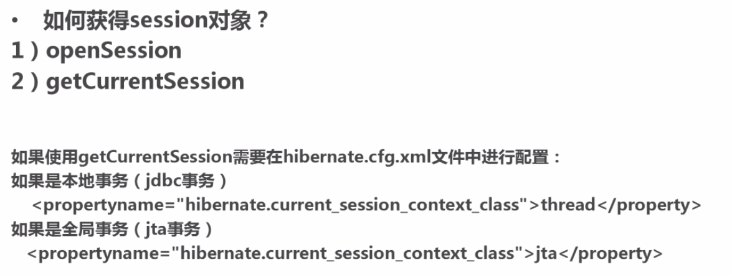

## openSession与getCurrentSession的区别

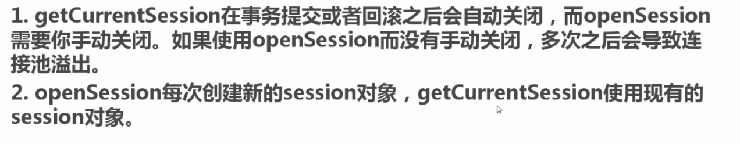

# 对象关系映射常用配置

